微主题热练1 物质的结构 化学用语
1. (1)Co基态核外电子排布式为__________________________________。
(2)Sc基态核外电子排布式为______________________________________。
(3)Cr基态核外电子排布式为_______________________________________。
(4)Ti^{2＋}基态价电子排布式为____________________________________。
(5)Ni^{2＋}基态核外电子排布式为__________________________________。
2. (1)基态氮原子的电子排布图：__________________________________；
(2)硫原子的价电子轨道表示式：____________________________________；
(3)磷原子的核外电子排布式为________，价电子排布式为________，价电子排布图为______________。
(4)基态铁原子的价电子排布图：_________________________________。
3. (1)C、N、O三种元素的第一电离能由小到大的顺序为________________。
(2)H、C、Cl三种元素的电负性由小到大的顺序为________________。
4. (1)甲胺(CH₃NH₂)极易溶于水，除因为它们都是极性分子外，还因__________________________。
(2)乙二胺(H₂CH₂CH₂NH₂)和三甲胺[N(CH₃)₃]均属于胺，相对分子质量相近，但乙二胺比三甲胺的沸点高得多，原因是_________________________________。
(3)化合物A (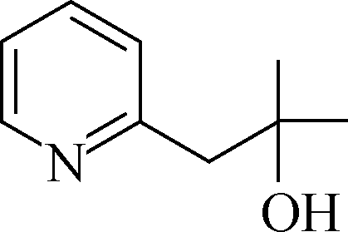)能与水以任意比例互溶，这是因为________________________。
(4)1 mol物质B(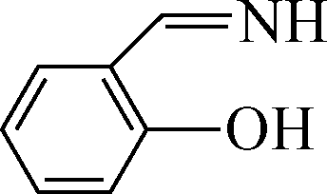)中所含σ键的物质的量为________mol。
(5)C₂H₂分子中σ键与π键数目之比为________。
(6)1 mol草酸(HOOCCOOH)分子中含有σ键的数目为______________。
(7)Ni^{2＋}与丁二酮肟生成鲜红色丁二酮肟镍沉淀，该反应可用于检验Ni^{2＋}。
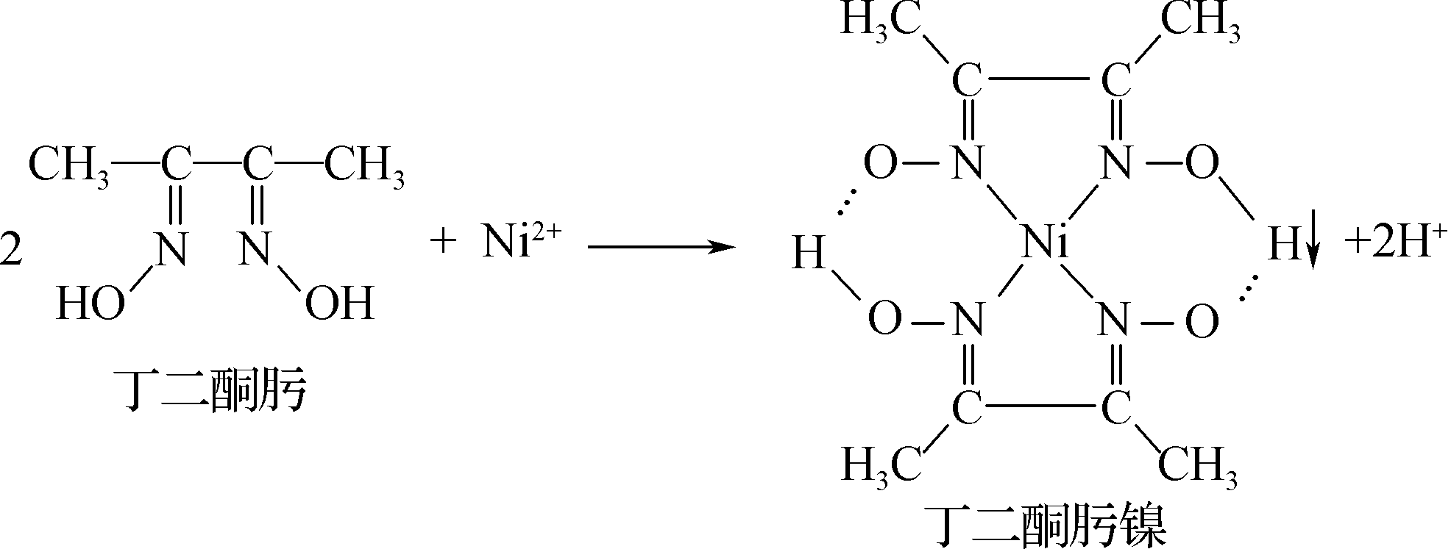
①从重叠方式来看，丁二酮肟分子中碳碳之间的共价键类型是________键，碳氮之间的共价键类型是________，1 mol丁二酮肟分子中含有σ键的数目为________mol。
②丁二酮肟镍分子中氮镍之间形成的化学键是________，氧氢之间的作用力除共价键外还存在________。
5. (2022·连云港二模)反应NO＋NO₂＋2NaOH===2NaNO₂＋H₂O可用于吸收硝酸厂尾气中的氮氧化物。下列说法正确的是( )
A. NO和NO₂都属于酸性氧化物
B. N的价层电子排布图为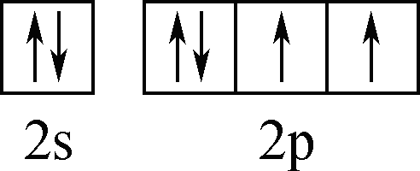
C. NaOH的电子式为NaOH
D. NaNO₂中存在离子键和共价键
6. (2022·苏锡常镇二模)利用反应4NH₃＋COCl₂===CO(NH₂)₂＋2NH₄Cl可去除COCl₂污染。下列说法正确的是( )
A. 中子数为10的氧原子表示为8O
B. NH₃的电子式为 
C. COCl₂是极性分子
D. CO(NH₂)₂含离子键和共价键
7. (2022·苏北、苏中七市三模)通过反应SiHCl₃＋H₂=====Si＋3HCl可获取晶体硅。下列说法正确的是( )
A. Si原子的结构示意图为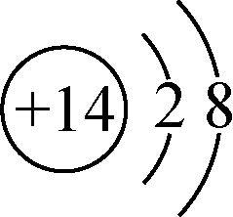
B. SiHCl₃的电子式为 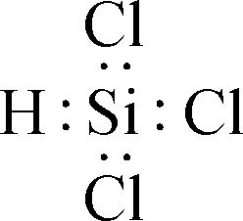
C. 该反应属于置换反应
D. HCl属于离子化合物
8. (2022·江苏七市二模)硫的化合物种类繁多。利用H₂S废气制取单质硫的常见途径：①用O₂将部分H₂S氧化为SO₂，SO₂与剩余H₂S反应得到硫单质，总反应为2H₂S(g)＋O₂(g)===2S(s)＋2H₂O(g) ΔH＜0；②用ZnO与H₂S反应生成ZnS，再用Fe₂(SO₄)₃溶液浸取ZnS得到单质硫。下列有关H₂S、SO₂、SO、SO的说法正确的是( )
A. H₂S的稳定性比H₂O的强
B. SO₂与H₂S的反应体现SO₂的还原性
C. SO的空间结构为平面三角形
D. SO中S原子轨道杂化类型为sp³
9. (2022·苏锡常镇一模)反应2NaClO₃＋4HCl===2NaCl＋2ClO₂↑＋Cl₂↑＋2H₂O可用于制备含氯消毒剂。下列说法正确的是( )
A. ClO的空间结构为三角锥形
B. HCl和NaCl所含化学键类型相同
C. ClO₂是非极性分子
D. 中子数为20的氯原子可表示为 Cl
10. (2022·南通如东期末)LiAlH₄是重要的还原剂与储氢材料，其合成方法为NaAlH₄＋LiCl===LiAlH₄＋NaCl。下列说法正确的是( )
A. NaCl的电子式为NaCl
B. 中子数为18的氯原子表示为Cl
C. Li＋比 H－多一个电子层
D. LiAlH₄既含有离子键又含有共价键
11. (2022·江苏新高考基地联考)反应NH₄Cl＋NaNO₂===NaCl＋N₂↑＋2H₂O放热且产生气体，下列说法正确的是( )
A. N₂是极性分子
B. NaCl的电子式为NaCl
C. NH₄Cl中含有配位键
D. Cl－与Na＋具有相同的电子层结构
12. (2022·扬州二模)反应CO＋2[Ag(NH₃)₂]OH===2Ag↓＋(NH₄)₂CO₃＋2NH₃可用于检验微量CO的存在。下列说法正确的是( )
A. NH₃是非极性分子
B. O^{2－}的结构示意图为 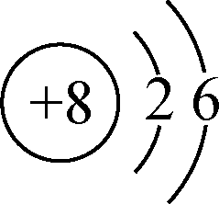
C. [Ag(NH₃)₂]OH只含离子键
D. CO的空间结构为平面三角形
13. (2022·南京、盐城二模)反应2NH₃＋NaClO===N₂H₄＋NaCl＋H₂O可用于制备火箭推进剂的燃料N₂H₄。下列有关说法正确的是( )
A. N₂H₄的结构式为NHHNHH
B. 中子数为8的氮原子可表示为 N
C. 基态氧原子的价层电子排布式为1s²2s²2p⁴
D. NaCl的电子式为NaCl
14. (2022·江苏七市二模)工业制MgCl₂的一种方法为Cl₂＋MgO＋C=====MgCl₂＋CO。下列说法正确的是( )
A. 基态氯原子核外电子排布式为3s²3p⁵
B. Mg^{2＋}与O^{2－}具有相同的电子层结构
C. MgCl₂的电子式为ClMgCl
D. 8O表示中子数为16的氧原子
15. (1)某化合物甲具有与吡啶类化合物相似的性质，其晶胞结构如图1所示，其中X原子的配位数为________。
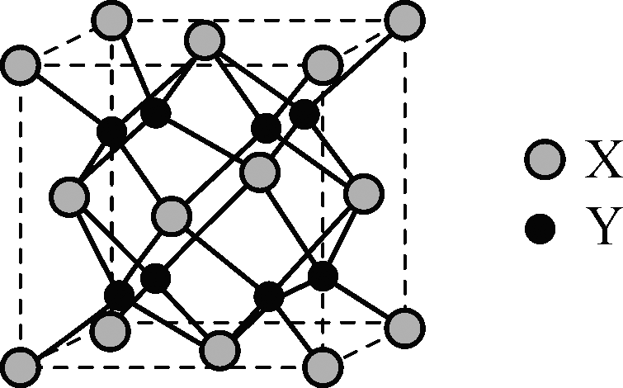
图1
(2)合金CrAl晶体的晶胞如图2所示，写出该合金的化学式：__________________________________。
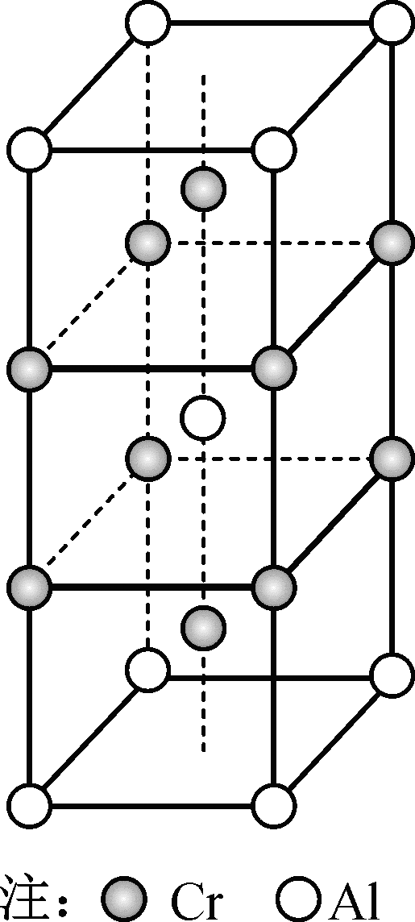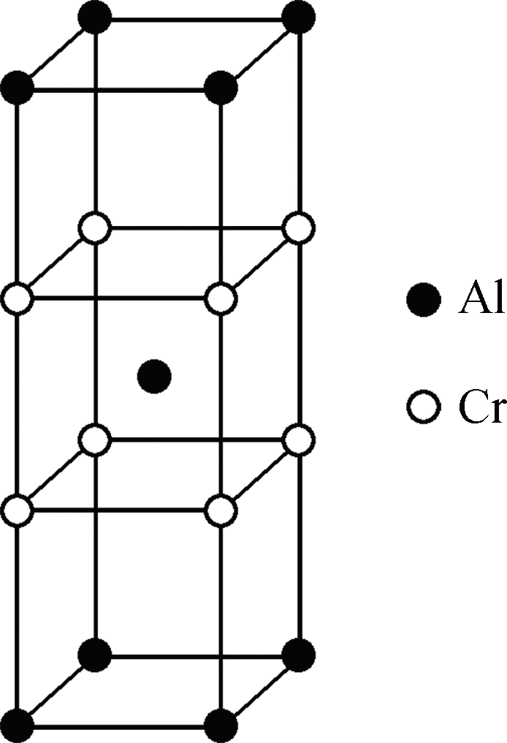
图2 图3
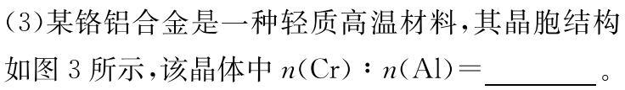
(4)一种新型的功能材料的晶胞结构如图4所示，它的化学式可表示为________。
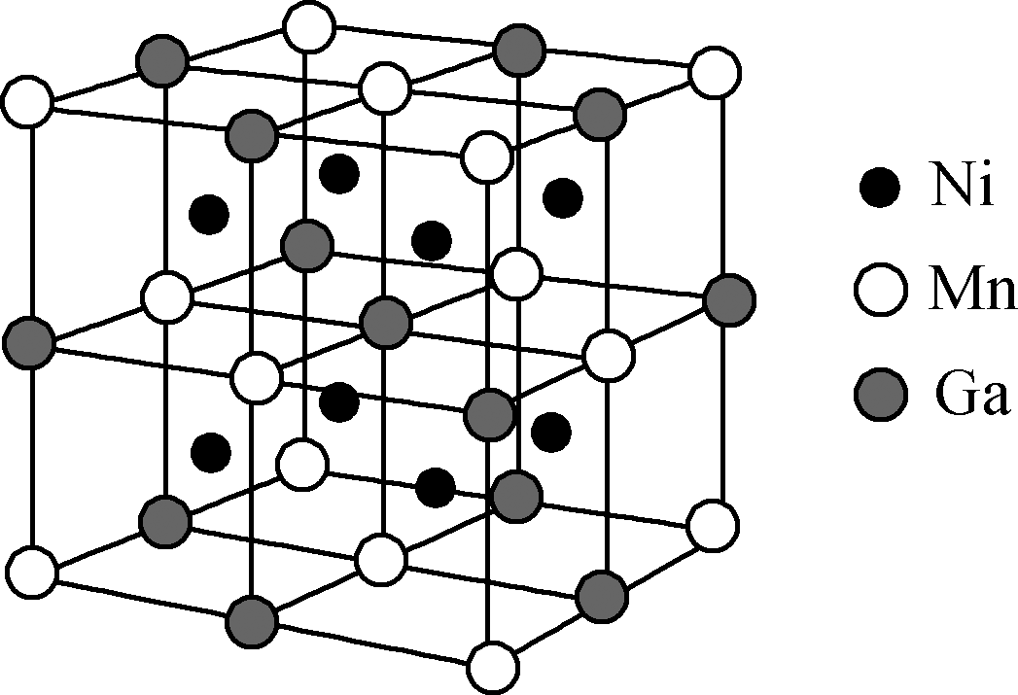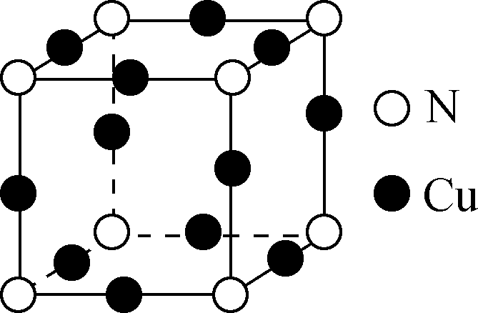
图4 图5
(5)黑绿色晶体的晶胞如图5所示，写出该晶体的化学式：________。

